MARCHE GRAND PUBLIC

MARCHE
Guillaume NIKES  Directeur de Marché | 03 88 52 54 84  06 16 68 22 72 | guillaume.nikes@cegee.caisse-epargne.fr
EXCELLENCE

Bernard KUNTZMANN  Responsable de département | 06 03 53 45 88 | bernard.kuntzmann@cegee.caisse-epargne.fr | Excellence Relationnelle
Magali BLANCHE  Cheffe de projets Transverses | 03 88 52 57 58  06 34 49 53 07 | magali.blanche@cegee.caisse-epargne.fr | Excellence Relationnelle
David SCHUMACHER  Responsable de département | 03 88 52 56 04  06 20 06 09 30 | david.schumacher@cegee.caisse-epargne.fr | Excellence Professionnelle
Ludivine ESTANG  Cheffe de projets Transverses | 03 88 52 59 79  06 22 06 73 50 | ludivine.estang@cegee.caisse-epargne.fr | Excellence Professionnelle
Valerie ARMANT  Cheffe de projets Transverses | 03 88 52 57 71  06 16 36 83 45 | valerie.armant@cegee.caisse-epargne.fr | Excellence Professionnelle
David GENOVA  Chef de projets Transverses | 03 88 52 55 43  06 03 19 11 74 | david.genova@cegee.caisse-epargne.fr | Excellence Managériale
PRESCRIPTIONS ET PARTENARIATS IMMOBILIERS

Alain MARLET  Responsable de département | 03 88 52 56 84  06 34 02 47 08 | alain.marlet@cegee.caisse-epargne.fr
Jean-Christophe HAESSLER  Responsable animation prescription et partenariats | 03 88 52 59 08  06 72 41 57 40 | jean-christophe.haessler@cegee.caisse-epargne.fr
Jérôme CAVELIER  Responsable ASP | 03 88 52 56 95 07 78 57 95 09 | jerome.cavelier@cegee.caisse-epargne.fr

MARCHE DES PERSONNES PROTEGEES

Emmanuel FIX  Directeur de Marché | 03 88 52 54 21  06 20 06 08 24 | Emmanuel.fix@cegee.caisse-epargne.fr
Florence DULOISY  Responsable assistance commerciale | 03 83 17 80 60  06 35 41 57 60 | florence.duloisy@cegee.caisse-epargne.fr

DISTRIBUTION ET DEVELOPPEMENT DIGITAL

DISTRIBUTION ET TRANSFORMATION

Jean-Philippe CRUCY  Directeur | 03 87 21 41 49  06 16 90 08 42 | Jean-Philippe.crucy@cegee.caisse-epargne.fr
Sylvie KNITTEL  Cheffe de projet distribution multicanal | 03 88 52 56 01 | Sylvie.knittel@cegee.caisse-epargne.fr | Téléphonie et réseau physique des agences
Hélène DOLT  Cheffe de projet distribution multicanal | 03 87 21 42 78 | Helene.dolt@cegee.caisse-epargne.fr | Digital
Joëlle PAILLEREAU  Cheffe de projet distribution multicanal | 03 87 21 42 46 | Joelle.paillereau@cegee.caisse-epargne.fr | Portefeuille et réseau physique des agences
Cindy PADIACHY  Cheffe de projet distribution multicanal | 03 88 52 56 61 | Cindy.padiachy@cegee.caisse-epargne.fr | Digital
Franck PAXION  Chef de projet distribution multicanal | 03 87 21 40 65 | Franck.paxion@cegee.caisse-epargne.fr | Contacts 360 et fiducie (Exter. GAB, Cheque corner)

ET POUR ALLER PLUS LOIN

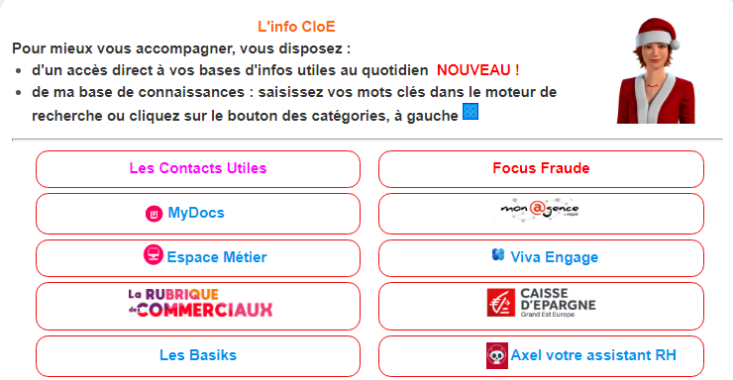
PLUS d’INFOS

